**JCA小学部家长寒假选做套餐**

|  |  |  |  |  |
| --- | --- | --- | --- | --- |
| 选读的书 | | | | |
| 序号 | 选项 | 作者 | 出版社 | 成果形式 |
| 1 | 慢养：给孩子一个好性格 | 黑幼龙 | 中信出版社 | 选读 |
| 2 | 幸福的种子：亲子共读图画书 | 松居直 | 21世纪出版社 | 选读 |
| 3 | 如何说孩子才会听  怎么听孩子才肯说 | 阿黛尔法伯伊莱恩玛兹丽施 | 中央编译出版社 | 选读 |

|  |
| --- |
| 选择完成实践活动 |
| 1.给孩子写一封信，告诉孩子这学期从家长得角度看得到的他哪些方面的进步，哪些地方还需继续努力，内容以鼓励孩子为主。 |
| 2.陪孩子一起看春晚，或陪孩子一起做个亲子游戏，让孩子享受家庭活动的乐趣 |
| 3.陪孩子一起读一本书，在一起阅读、交流中感受亲情 |
| 4.陪孩子一起享受春节假期时光，告诉孩子不要燃放鞭炮，不仅不安全、还造成污染 |

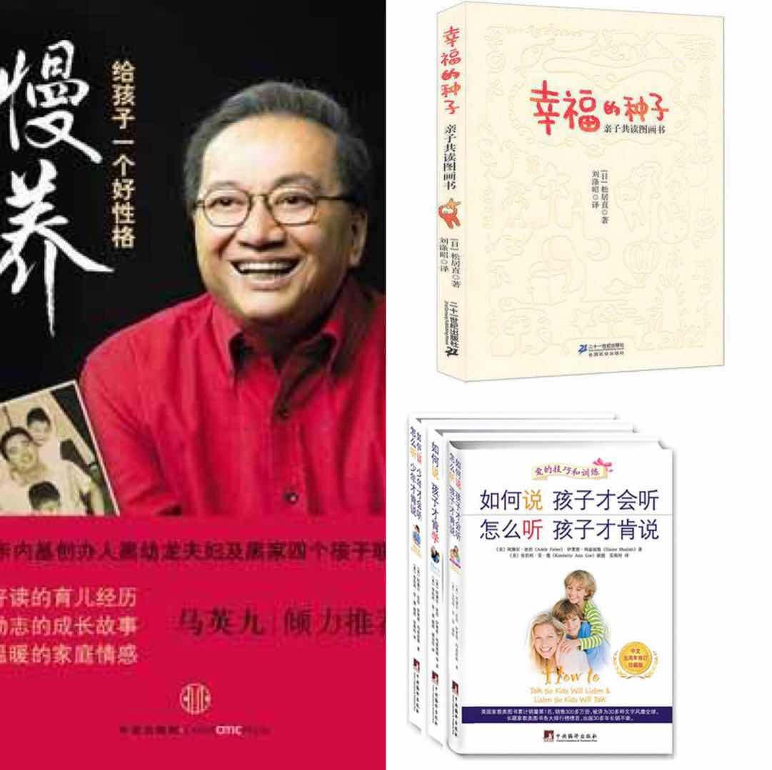



THANKS